PENGADILAN TINGGI AGAMA PADANG

Jl. By Pass KM 24 Anak Air, Telp. (0751) 7054806, Fax. (0751) 40537
Laman : www.pta-padang.go.id, surel : admin@pta-padang.go.id

PADANG - 25171

Nomor : W3-A//KP.02.1/7/2021 29 Oktober 2021
Lampiran : 1 (satu) lampiran
Hal : Permohonan Koreksi Penilaian
Triwulan III

Yth. Direktur Jenderal Badan Peradilan Agama
Mahkamah Agung RI

Assalamu’alaikum, Wr. Wb.

Memenuhi maksud surat Bapak Nomor 3661/DjA.2/OT.01.2/10/2021 tanggal 28 Oktober 2021 perihal sebagaimana tersebut pada pokok surat, dengan ini kami sampaikan permohonan koreksi hasil Penilaian Kinerja Triwulan III di lingkungan Pengadilan Tinggi Agama Padang. Berikut data dukung pada tiap penilaian sebagaimana terlampir.

Daftar Satuan Kerja di lingkungan Pengadilan Tinggi Agama Padang yang mengajukan perbaikan, antara lain :
- Pengadilan Agama Bukittinggi
- Pengadilan Agama Payakumbuh
- Pengadilan Agama Solok
- Pengadilan Agama Muara Labuh
- Pengadilan Agama Maninjau
- Pengadilan Agama Tanjung Pati

Demikian disampaikan, atas perhatiannya diucapkan terima kasih.

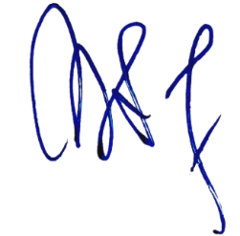
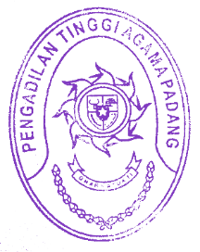
Wassalam
Ketua,

Zein Ahsan

